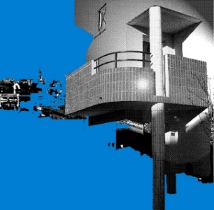 |  |  | 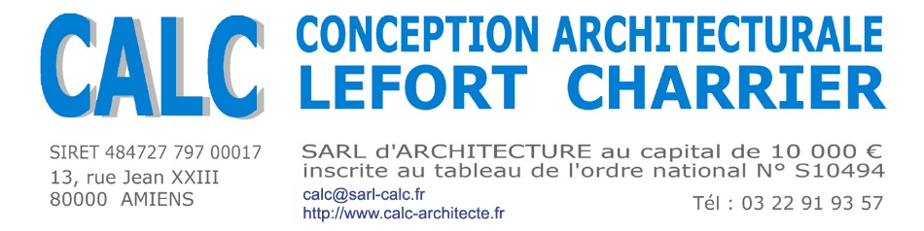 |  |  |  |  | AFFAIRE |  | 18003 |  | REHABILITATION DE 48 LOGEMENTS OPSOM  80390 FRESSENNEVILLE
 |  |  |  |  |  |  |  | Ref Client
 |  |  |  |  |  |  |  | DP6A : Insertion dans le site
Vue du parking privé | 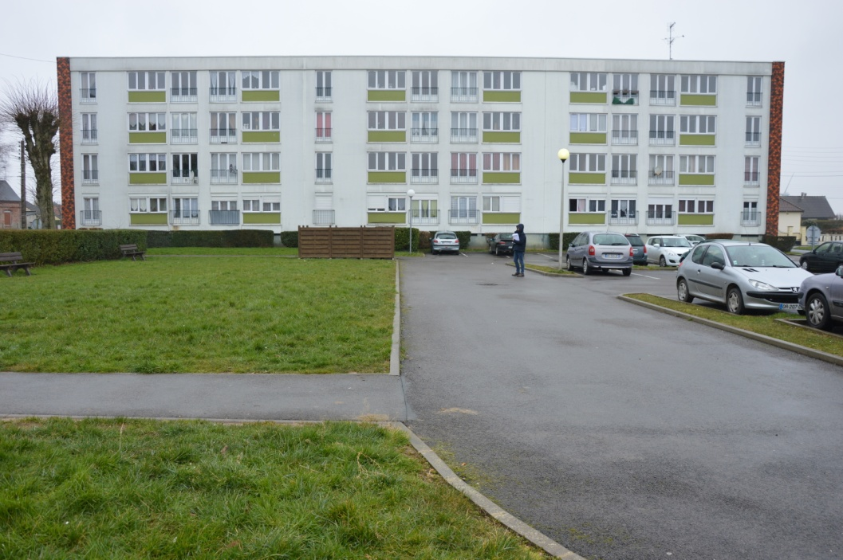 |  |  |  |  |  |  |  | 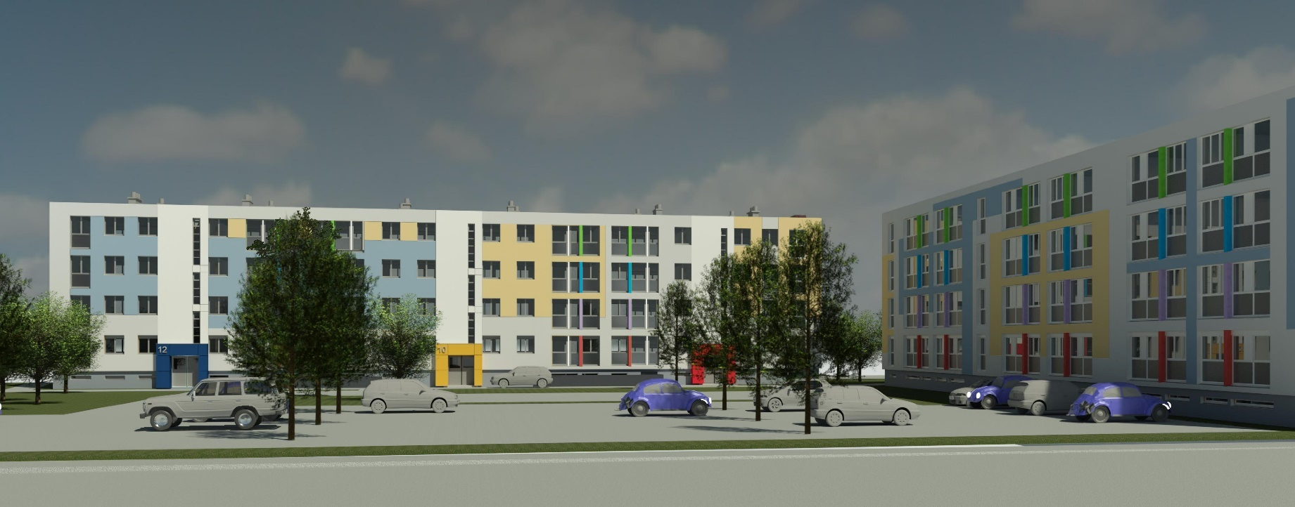
 | ETAT EXISTANT |  |  |  |  |  |  |  | ETAT PROJETE
Vue du Bâtiment 1 | 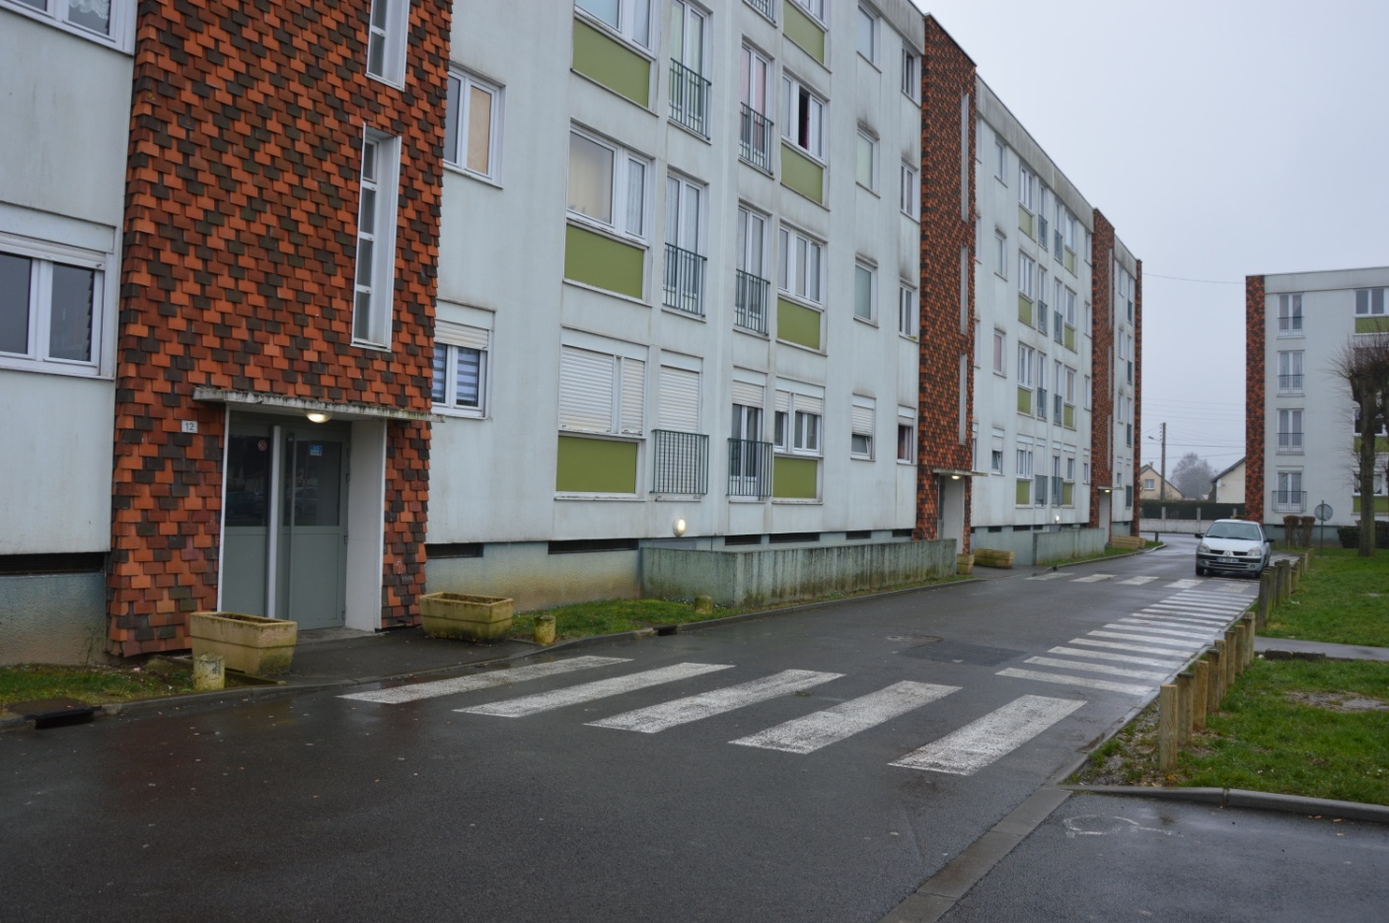 |  |  |  |  |  |  |  | 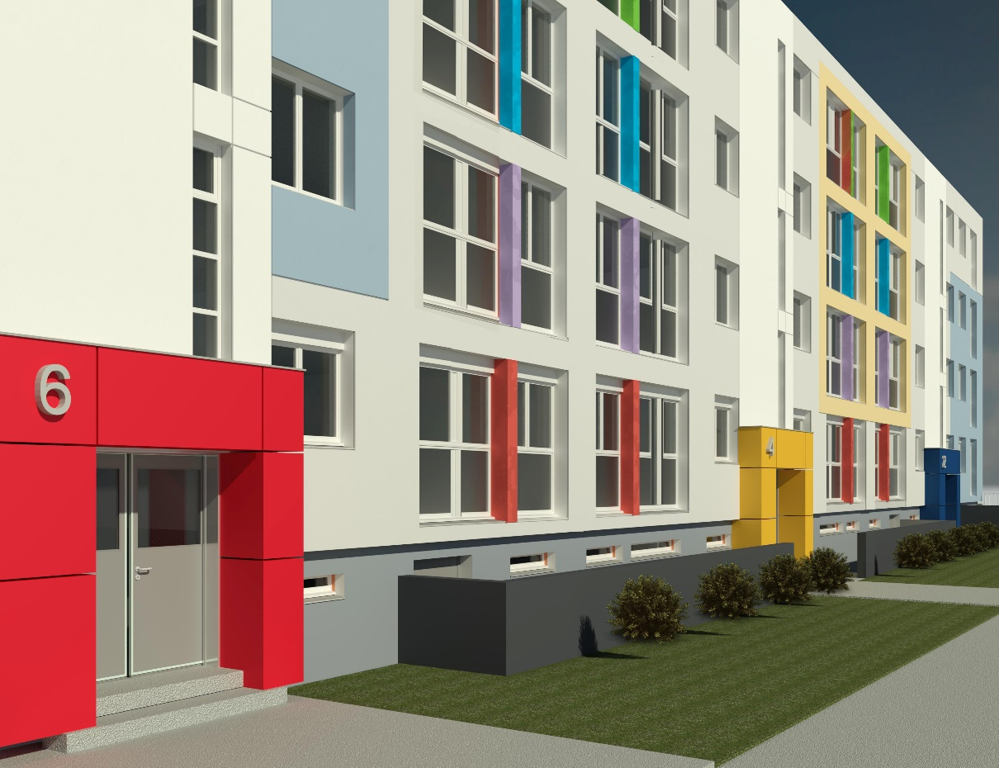

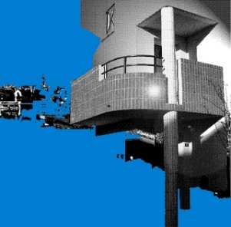 |  |  |  |  |  |  |  | AFFAIRE | 18003 |  | REHABILITATION DE 48 LOGEMENTS OPSOM  80390 FRESSENNEVILLE
 |  |  |  |  |  |  |  | Ref Client
 |  |  |  |  |  |  |  | DP6A : Insertion dans le site
Vue de l’angle des rues de Verdun et Jean-Jacques Rousseau | 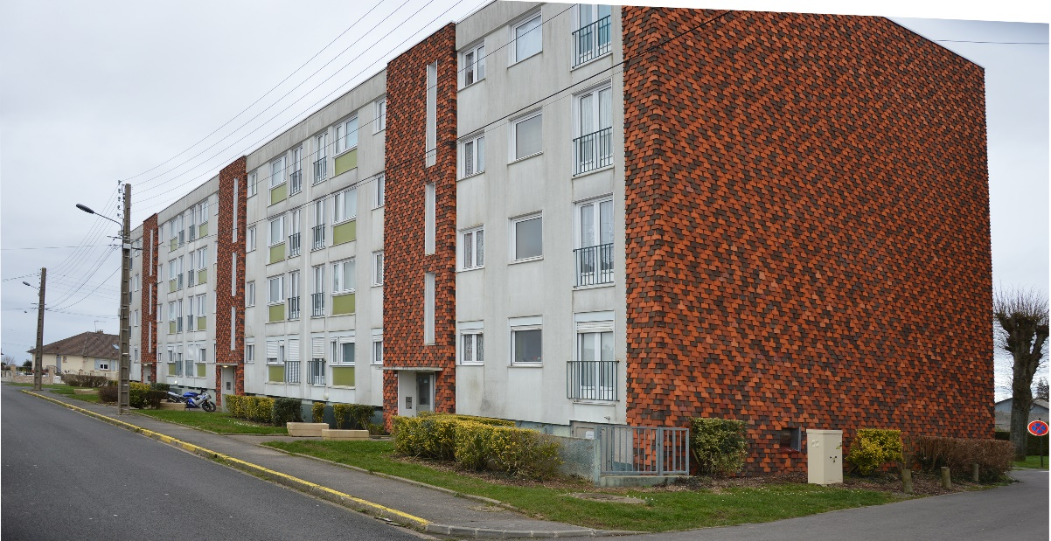 |  |  |  |  |  | 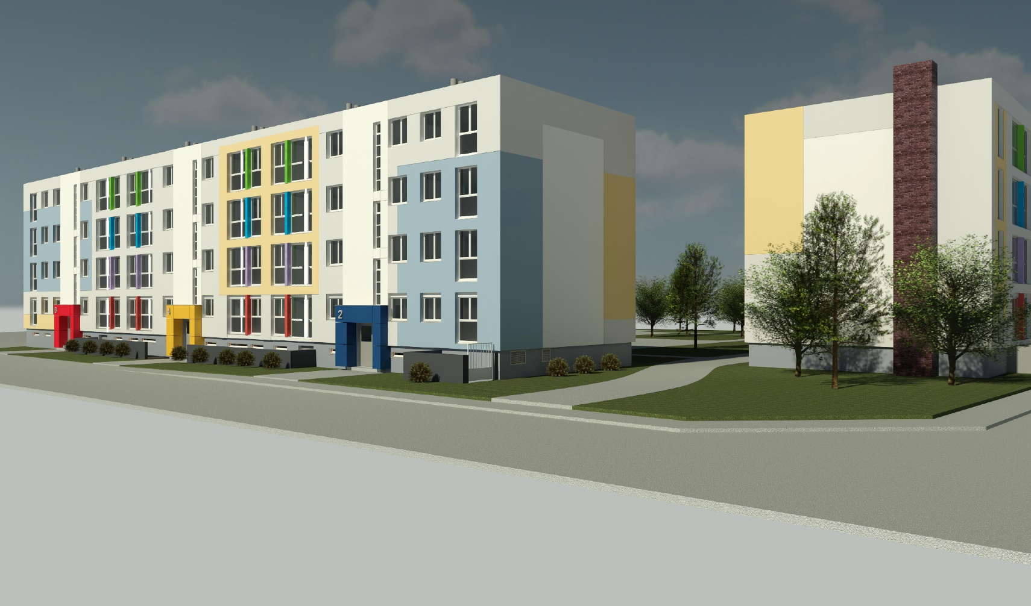
 | ETAT EXISTANT |  |  |  |  |  | ETAT PROJETE

